**Индивидуальная работа с обучающимися. Работа над ошибками. Математическая грамотность.**

В целях улучшения результатов Итоговой аттестации 5 апреля была организована индивидуальная работа над ошибками, допущенными в диагностической работе по математической грамотности, с обучающимися 8 класса.

Работали с заданиями:

* Анализировать график реального процесса, строить аппроксимации (процент выполнения 33)
* Применять базовые тригонометрические соотношения для вычисления сторон прямоугольных треугольников (процент выполнения 0, тема была не пройдена)
* Анализировать данные таблицы, выполнять вычисления с десятичными дробями, упорядочивать десятичные числа, располагать в порядке убывания на диаграмме (процент выполнения 93)
* Анализировать данные таблицы, выполнять вычисления с десятичными дробями (процент выполнения 90)

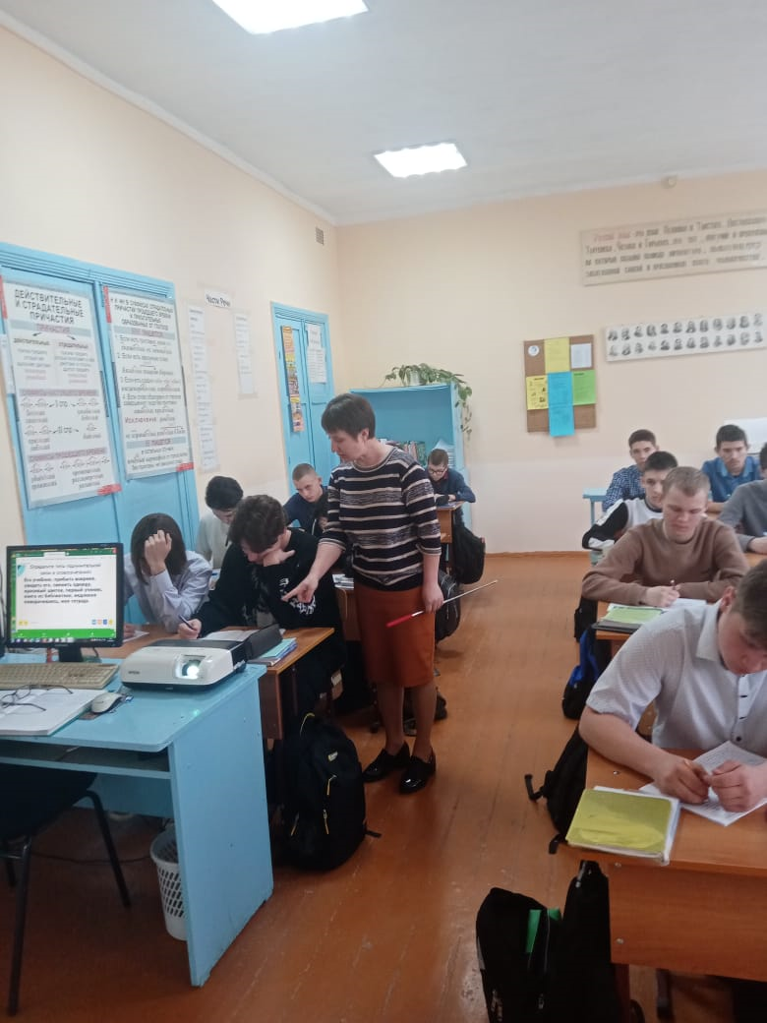Задание Выполнять попарное сравнение величин на основе их оценки (не выполняя вычислений) класс выполнил на 95%, однако и ему уделили внимание, работая с теми учениками, кто испытывает трудности.